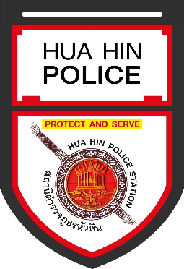
รายงานการปฏิบัติราชการประจำเดือนพฤศจิกายน 2566
ข้อมูล ณ วันที่ 30 พ.ย.2566

งานอำนวยการ สถานีตำรวจภูธรหัวหิน
1.การประชุมบริหาร สภ.หัวหิน ประจำเดือน พ.ย.2566
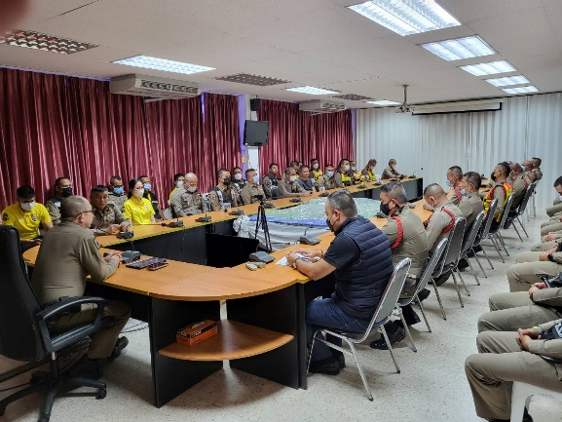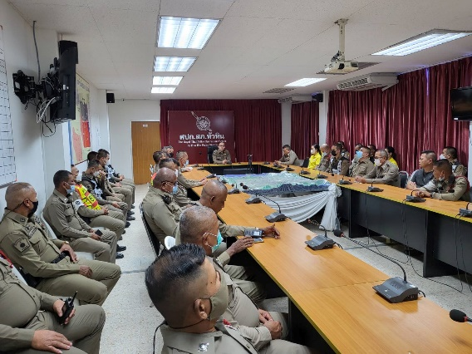
วันที่ 29 พ.ย.2566 เวลา 13.00 น. พ.ต.อ.หงส์พรหม วิศิษฐ์ชนะชัย ผกก.สภ.หัวหิน ประชุมบริหารประจำเดือน พ.ย.2566 โดยมีข้าราชการตำรวจ สภ.หัวหิน เข้าร่วมประชุม
2.ประชาสัมพันธ์การป้องกันตนเองจากฝุ่น PM 2.5
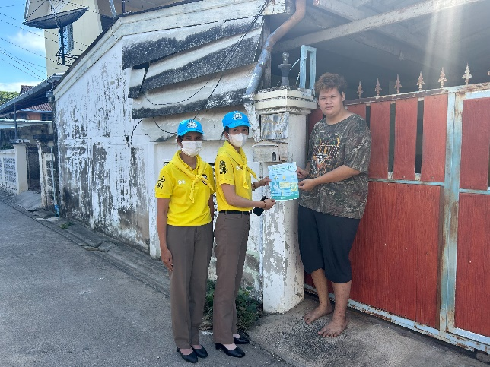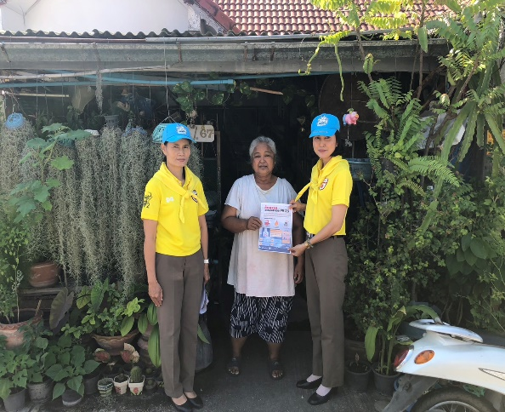
วันที่ 17 พ.ย.2566 เวลา 10.00 น.พ.ต.อ.หงส์พรหม วิศิษฐ์ชนะชัย ผกก.สภ.หัวหิน มอบหมายให้ ร.ต.อ.หญิงรจนา ถิ่นดวงจันทร์ รอง สวป.ฯ รรท.สว.อก.สภ.หัวหิน พร้อมด้วยข้าราชการตำรวจจิตอาสา สภ.หัวหิน จำนวน 3 นาย ร่วมรณรงค์ประชาสัมพันธ์ให้ประชาชนช่วยกันลดการเผาขยะ และแนะนำให้สวมหน้ากากกันฝุ่น เพื่อลดฝุ่นละออง PM 2.5

3.โครงการจิตอาสาพัฒนา
วันที่ 27 พ.ย.2566 เวลา 13.00 น. พ.ต.อ.หงส์พรหม วิศิษฐ์ชนะชัย ผกก.สภ.หัวหิน พร้อมข้าราชการตำรวจจิตอาสา สภ.หัวหิน จำนวน 10 นาย ร่วมกิจกรรมจิตอาสาพัฒนา ทำความสะอาด เก็บกวาดกระทง บริเวณสวนสาธารณะทับใต้ ต.ทับใต้ อ.หัวหิน จว.ประจวบคีรีขันธ์
